深 圳 大 学 实 验 报 告

课程名称： 计算机图形学

实验项目名称： 实验一 OpenGL基本绘制

学院： 计算机与软件学院

专业： 计算机科学与技术

指导教师： 周虹

报告人： 吴嘉楷 学号： 2022150168 班级： 国际班

实验时间：2024年 09月03日 -- 2024年 09月23 日

实验报告提交时间： 2024年9月21日

教务部制
实验目的与要求：
- 掌握Visual Studio Community 2019集成开发环境的安装；掌握CMake跨平台构建工具的安装；掌握Git版本控制工具的安装；掌握vcpkg库管理工具的安装；掌握系统环境变量的设置；了解和掌握OpenGL的环境配置；掌握OpenGL工程项目的建立和基本设置。
- 理解OpenGL的原理；了解和熟悉OpenGL着色语言；掌握基于OpenGL的C++程序结构；掌握OpenGL中若干基本二维图形的绘制；了解顶点着色器的使用；了解片元着色器的使用。
- 使用现代OpenGL中的着色器，绘制多个简单的二维图形，形状内容不限，自己发挥。
实验过程及内容：
- OpenGL的环境配置：
- 按照Visual Studio Community 2022集成开发环境：
官网链接：Visual Studio: 面向软件开发人员和 Teams 的 IDE 和代码编辑器 (microsoft.com)
- 安装CMake：
官网链接：Download CMake
- 安装git代码版本管理工具：
官网链接：https://git-scm.com/
- 安装vcpkg：
首先，打开链接https://github.com/microsoft/vcpkg/，使用git clone命令将vcpkg源码克隆到本地。
然后，以管理员身份打开Powershell，执行 .\bootstrap-vcpkg.bat ，构建vcpkg。
最后，执行.\vcpkg integrate install命令，将vcpkg聚合到visual studio。
- 将vcpkg配置到环境变量中
- OpenGL库安装：GLFW，GLAD，GLM
打开命令行cmd窗口，在命令行中输入命令 vcpkg install glfw3 glad glm。
- 构建并运行实验1.1的代码
运行结果：
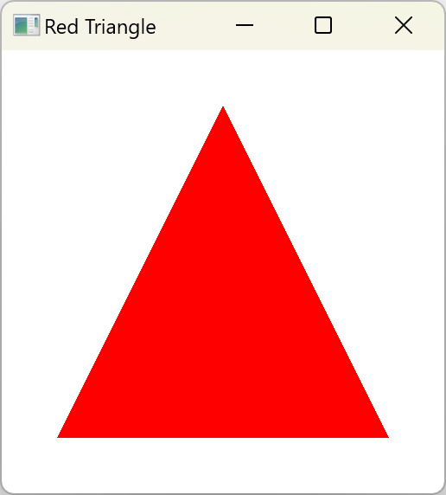
图1 实验1.1源码的运行结果图
2.学习OpenGL及基本二维图形的绘制
(1)旋转三角形120°：
要旋转三角形，最直接的方法是将当前的顶点坐标通过旋转矩阵转换。在二维空间中，旋转矩阵的公式是：
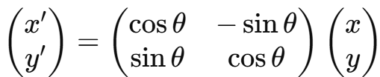
图2.1 矩阵旋转变换公式

于是，我们修改generateTrianglePoints函数中的设置顶点坐标的那一行代码为：
图2.2 修改后的代码

运行结果：
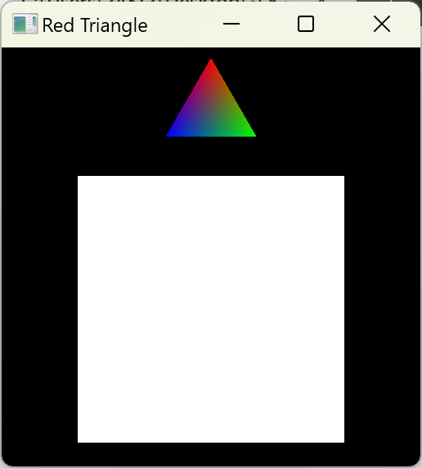
图2.3 修改generateTrianglePoints函数后的渲染结果

- 生成多个嵌套正方形
要想生成多个正方形，我们只需要在原本生成一个正方形的逻辑外套一层for循环即可；
要想实现“嵌套”、“颜色交替”，我们只需要在每次循环结束后按固定的距离缩小正方形并更改颜色即可。
于是，我们修改generateSquarePoints函数中设置正方形顶点坐标的相关逻辑为：
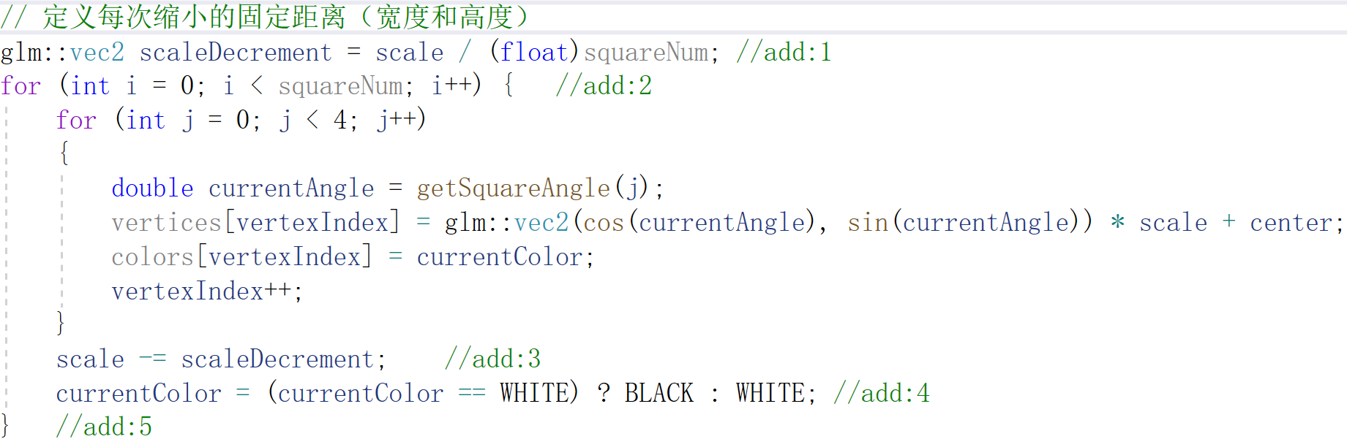
图2.4 修改generateSquarePoints函数后的代码

运行结果：
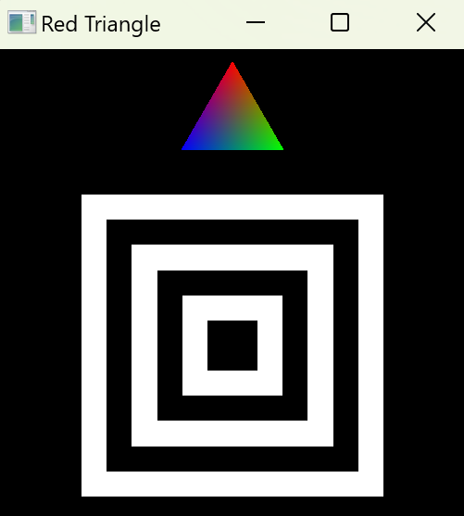
图2.5 修改generateSquarePoints函数后的渲染结果

3.绘制二维图形（正方形，三角形，圆形，椭圆）
对比现有渲染图和预期图片可知，需要在三角形两侧分别添加一个红色椭圆和一个带阴影的红色圆形。
绘制步骤：（在每处添加代码位置我都会加上一个feat标识）
- 修改vao数组
由于vao数组用来存储顶点数组对象program 用于存储OpenGL着色器程序的标识符，我们需要绘制多两个二维图形，于是需要多开两个vao对象：
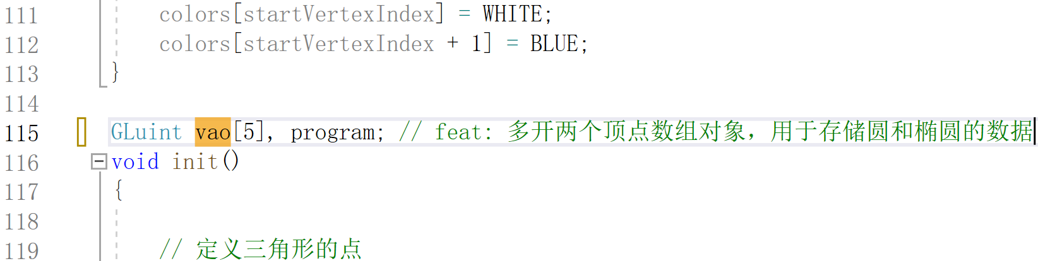
图3.1 修改vao数组大小

（2）定义圆形和椭圆形的点和颜色
接下来定义两个数组 circle_vertices 和 ellipse_vertices，用于存储圆和椭圆的顶点坐标，分别包含 CIRCLE_NUM_POINTS 和 ELLIPSE_NUM_POINTS 个元素，表示圆和椭圆的顶点数量。此外，circle_colors 和 ellipse_colors 数组用于存储每个顶点的颜色：
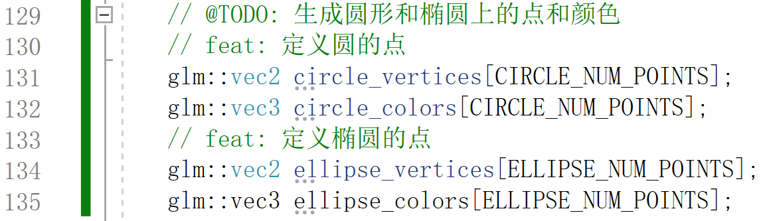
图3.2 定义圆形和椭圆形的顶点及其颜色

（3）调用generateEllipsePoints函数生成圆、椭圆的顶点数据和颜色数据。
以圆为例：
circle_vertices：用于存储圆的顶点坐标的数组。
circle_colors：用于存储圆的顶点颜色的数组。
0：表示从数组的第一个元素开始存储顶点数据。
CIRCLE_NUM_POINTS：表示圆上的顶点数量。
circle_center：表示圆的中心点坐标。
glm::vec2(0.65, 0.70)：表示圆的中心点坐标。
0.2：表示圆的水平方向上的缩放因子。
1.0：表示圆的垂直方向上的缩放因子。这里设置为1.0表示圆在垂直方向上没有缩放，保持原始的高度。
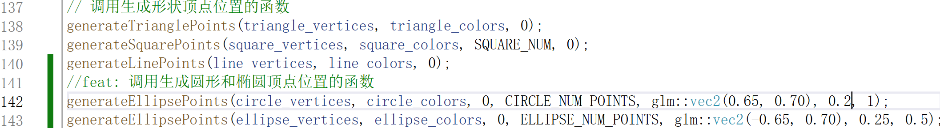
图3.3 生成圆、椭圆的顶点数据和颜色数据

（4）仿照前三个图形进行圆和椭圆的数据的初始化
以圆形为例：
glGenVertexArrays(1, &vao[3])：生成一个新的顶点数组对象（VAO），并将其标识符存储在 vao[3] 中，供后续存储与圆相关的顶点属性和缓冲区对象使用。
glBindVertexArray(vao[3])：将生成的VAO绑定到当前OpenGL上下文，表示后续操作将影响该VAO。
glGenBuffers(1, &vbo[0])：生成一个新缓冲区对象并将其标识符存储在 vbo[0] 中，供存储圆的顶点坐标数据使用。
glBindBuffer(GL_ARRAY_BUFFER, vbo[0])：将新生成的缓冲区对象绑定到当前OpenGL上下文的GL_ARRAY_BUFFER目标，指示后续操作将影响该缓冲区对象。
glBufferData(GL_ARRAY_BUFFER, sizeof(circle_vertices), circle_vertices, GL_STATIC_DRAW)：将圆的顶点坐标数据存储到当前绑定的缓冲区对象中，数据大小为 sizeof(circle_vertices)，数据来源于 circle_vertices 数组。GL_STATIC_DRAW 表示该缓冲区将用于静态绘制，数据不会频繁变更。
location = glGetAttribLocation(program, "vPosition")：获取着色器程序中名为 "vPosition" 的顶点属性位置，并存储在 location 变量中，用于指定顶点坐标数据属性。
glEnableVertexAttribArray(location)：启用指定位置的顶点属性数组。
glVertexAttribPointer(...)：描述顶点属性数组的函数，指定如何从缓冲区解析顶点数据。其参数包括位置、各顶点组件数量（2代表二维坐标）、数据类型（GL_FLOAT表示浮点数）、是否标准化、步长（每个顶点之间的距离）和偏移量（从缓冲区起始位置的偏移量）。
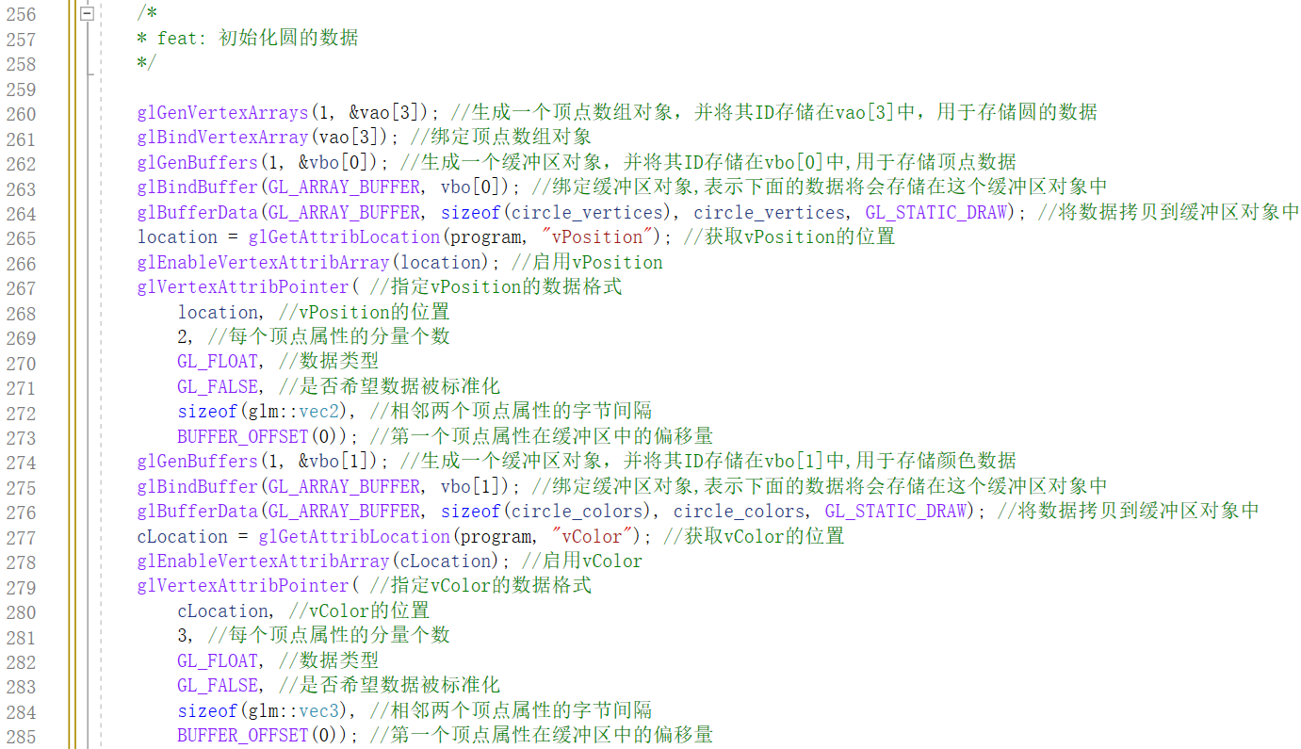
图3.4.1 进行圆的数据的初始化
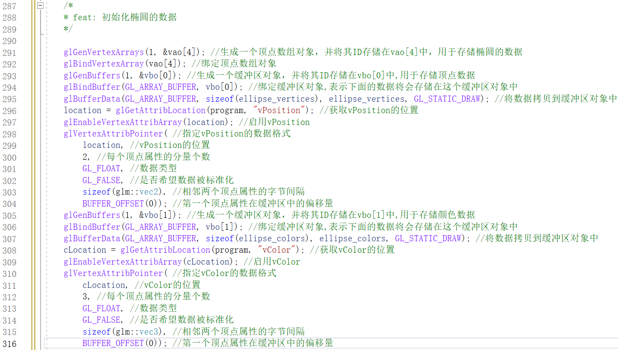
图3.4.2 进行椭圆数据的初始化

- 在display函数中添加代码用于绘制圆和椭圆。
同样以圆形为例进行说明：
glBindVertexArray(vao[3])：将索引为3的第四个顶点数组对象（VAO）绑定到当前OpenGL上下文，这意味着后续绘制操作将使用该VAO关联的顶点属性和数据。
glDrawArrays(GL_TRIANGLE_FAN, 0, CIRCLE_NUM_POINTS)：用于绘制图形。GL_TRIANGLE_FAN 表示采用三角扇绘制模式，适合绘制圆形等几何图形。0 表示从顶点数组的第一个顶点开始绘制，CIRCLE_NUM_POINTS 则是要绘制的顶点数量，即圆的顶点数量。
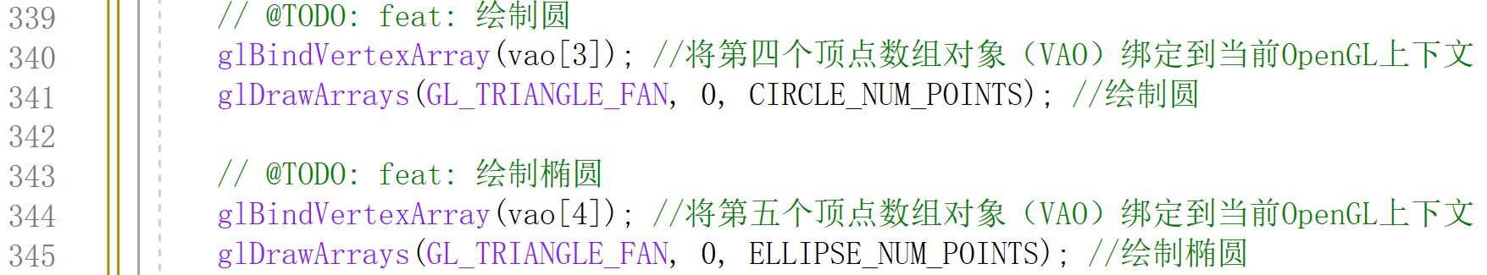
图3.5 添加绘制圆和椭圆的代码

- 修改窗口标题，改为“2022150168_吴嘉楷_实验一”：
图3.6 修改窗口标题

- cmake项目后运行程序：
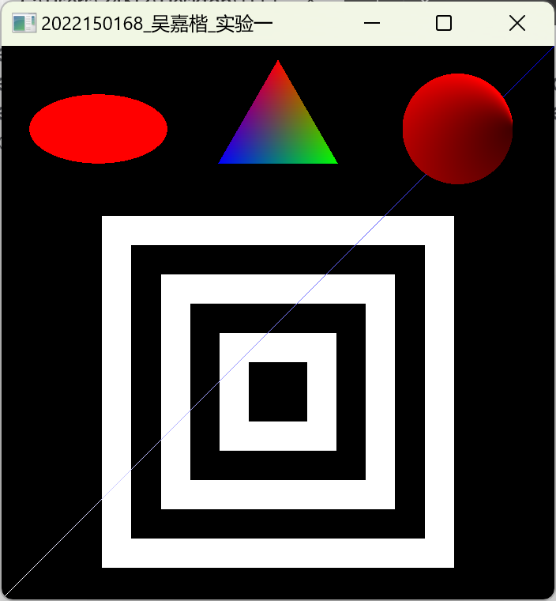
图3.7 运行结果
4.自定义设计一张几何形状的图片——大白
（1）首先确定要绘制的二维图形如图4.1，这个二维图形是由6个椭圆、2个圆形、1条直线、1个长方形和1个三角形组合而成：
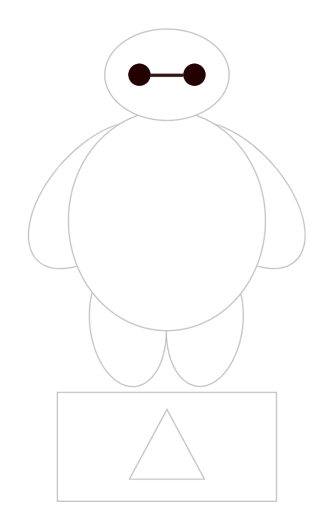
图4.1 大白的原型图片

- 定义颜色变量：在程序中定义不同的颜色变量，方便在绘制几何图形时使用。
const glm::vec3 WHITE(1.0, 1.0, 1.0);
const glm::vec3 BLACK(0.0, 0.0, 0.0);
const glm::vec3 RED(1.0, 0.0, 0.0);
const glm::vec3 GREEN(0.0, 1.0, 0.0);
const glm::vec3 BLUE(0.0, 0.0, 1.0);
const glm::vec3 GREY(0.73, 0.73, 0.73);
const glm::vec3 WHEAT(0.96, 0.87, 0.70);

- 定义定点数变量：
const int CIRCLE_NUM_POINTS = 100;
const int ELLIPSE_NUM_POINTS = 100;
const int TRIANGLE_LINE_NUM_POINTS = 1000;
const int TRIANGLE_NUM_POINTS = 3;
const int SQUARE_NUM = 1;
const int SQUARE_NUM_POINTS = 4 * SQUARE_NUM;
const int LINE_NUM_POINTS = 2;

- 修改计算椭圆顶点的函数：
- 添加 rotate 参数，用于控制椭圆的旋转。
- 使用旋转矩阵，将每个顶点的坐标根据角度进行变换，从而实现整个图形的旋转效果。
glm::vec2 getEllipseVertex(glm::vec2 center, double scale, double verticalScale, double angle, double rotate)
{
glm::vec2 vertex(sin(angle), cos(angle));
vertex *= scale;
vertex.y *= verticalScale;
// 构建旋转矩阵，用于对点进行旋转
glm::mat2x2 rMat(cos(rotate), -sin(rotate), sin(rotate), cos(rotate));
// 应用旋转矩阵，将点旋转到指定角度
vertex = vertex * rMat;

vertex += center;
return vertex;
}

- 调整获取椭圆顶点的函数：
- 新增旋转角度和颜色参数（默认白色）。
- 将角度转换为弧度，通过调用函数来获取旋转后的所有顶点坐标。
void generateEllipsePoints(glm::vec2 vertices[], glm::vec3 colors[], int startVertexIndex, int numPoints,
glm::vec2 center, double scale, double verticalScale, double rotate, glm::vec3 color = WHITE)
{
double angleIncrement = (2 * M_PI) / numPoints;
double currentAngle = M_PI / 2; //从y轴正方向开始
rotate = rotate / 180 * M_PI; //旋转角度变弧度
for (int i = startVertexIndex; i < startVertexIndex + numPoints; ++i) {
vertices[i] = getEllipseVertex(center, scale, verticalScale, currentAngle, rotate);
if (verticalScale == 1.0) {
colors[i] = BLACK;
} else {
colors[i] = color;
}
currentAngle += angleIncrement;
}
}

- 设置 vao 数组大小：
- 将顶点数组 (vao) 的大小设为 14。
- 在 init 函数中定义每个几何图形的顶点坐标数组和颜色数组，准备绘制时使用。

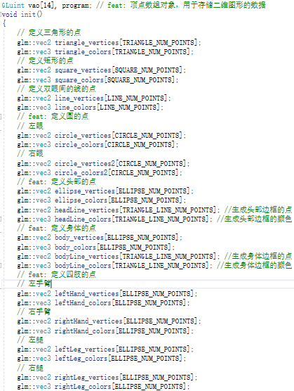
图4.2 定义每个几何图形的顶点坐标数组和颜色数组

- 生成形状顶点位置：
调用函数为所有几何图形生成顶点位置坐标和颜色，确保着色时有正确的数据支持。
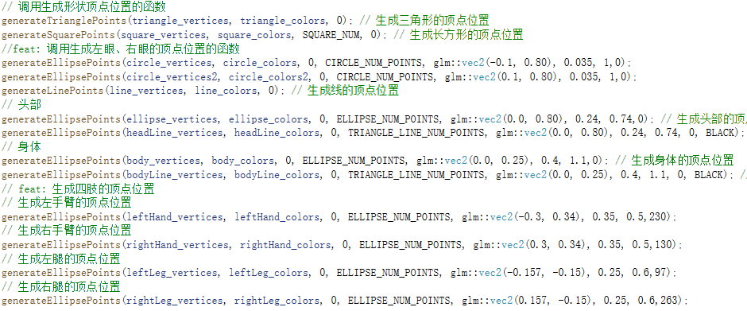
图4.3 生成所有几何图形的顶点位置坐标及其颜色

- 初始化几何图形数据：
初始化所有几何图形的数据。由于大多数图形的处理方式相同，示例展示了三角形的初始化过程。
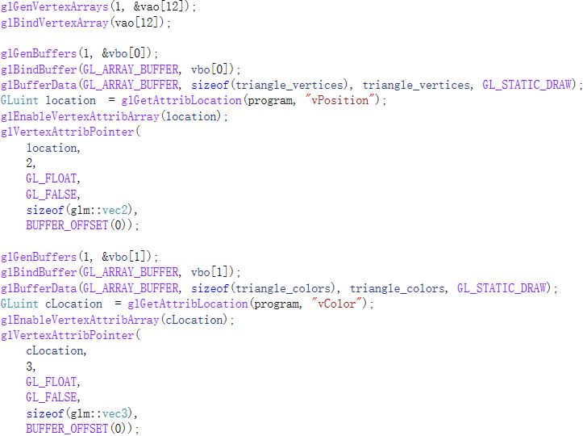
图4.4 初始画三角形的数据

- 在 display 函数中利用前面准备的坐标和颜色数据绘制和上色，如下图4.5所示：
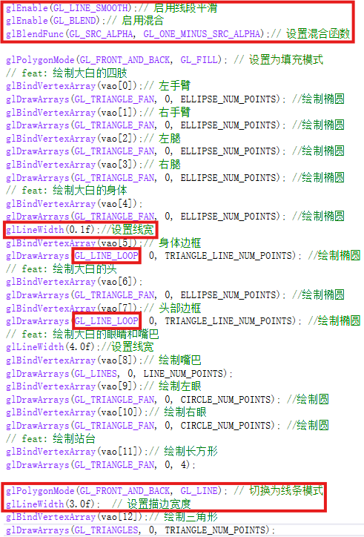
图4.5 绘制几何图形
值得注意的是：
glEnable(GL_LINE_SMOOTH);// 启用线段平滑
glEnable(GL_BLEND);// 启用混合
glBlendFunc(GL_SRC_ALPHA, GL_ONE_MINUS_SRC_ALPHA);// 设置混合函数
这三行语句的作用是使得我们绘制出来的线框更加平滑。

GL_TRIANGLE_FAN：几何模式
GL_LINE_LOOP：曲线模式
GL_LINES：直线模式

glLineWidth(4.0f);//设置线宽
此语句可以控制线形的宽度。

glPolygonMode(GL_FRONT_AND_BACK, GL_LINE); // 切换为线条模式
glLineWidth(3.0f); // 设置描边宽度
这两行语句的作用是使得我们绘制的图形不做内部颜色填充，默认为填充模式——glPolygonMode(GL_FRONT_AND_BACK, GL_FILL)

（10）运行代码，结果如下图所示：
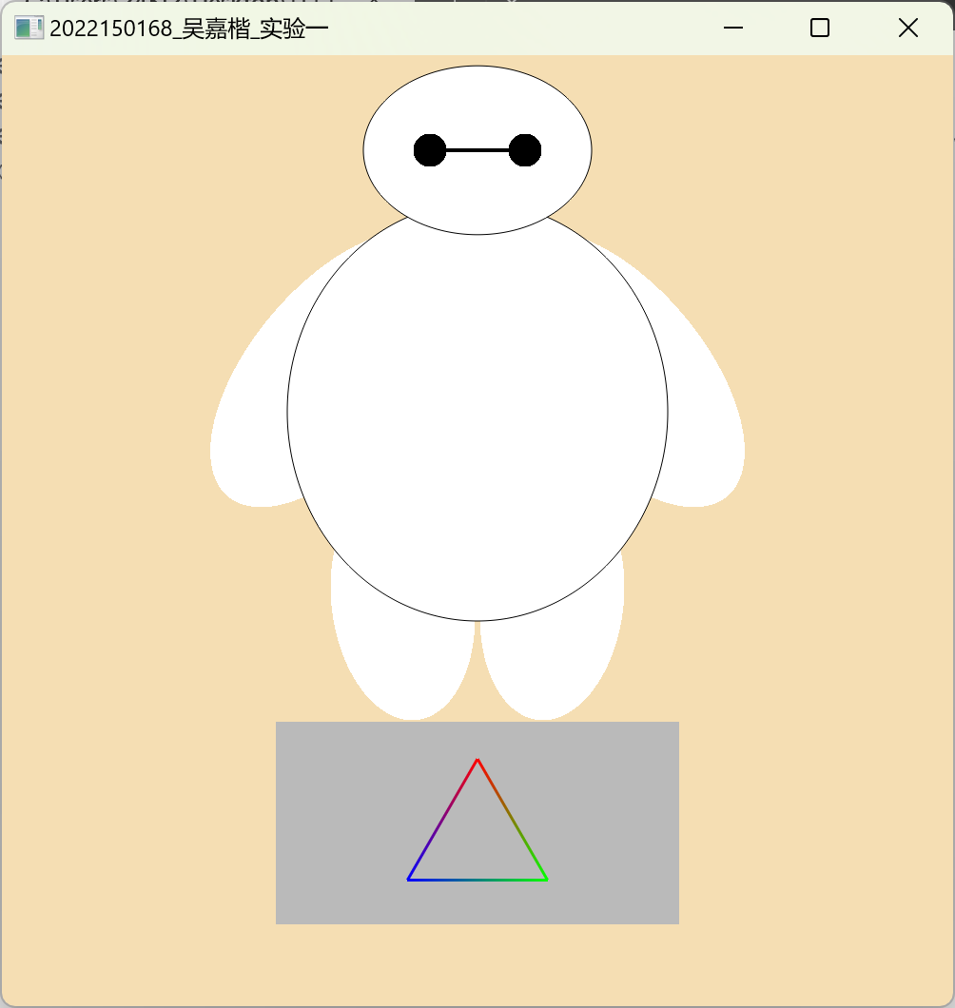
图4.6 绘制而成的大白图片

深圳大学学生实验报告用纸
实验结论：
1. 在实验1.1中，我动手进行了OpenGL的环境配置，完成了集成开发环境Visual Studio 2022、CMake、vcpkg等的安装，也完成了GLAD、GLFW库的编译与配置，学会了对项目进行搭建以及CMake。虽然比较繁琐，但也是顺利完成了。

- 在实验1.2中，我参照样例代码进行修改，学会了对三角形（几何图形）进行旋转以及对正方形进行缩放，这对于我实验一自行绘制一个几何形状组成的图片大有帮助！

- 在实验中，我遇到过不少难题：
（1）对几何图形进行旋转
解决方法：参照实验1.2及网上资料，通过矩阵变换公式改变顶点坐标实现旋转。
（2）对几何图形进行描边
解决方法：额外创建一个线性图形，顶点参数和原图形一致，不同的是需要设置绘制模式为曲线模式GL_LINE_LOOP。
- 修改背景颜色
解决方法：在init函数中设置glClearColor(0.96, 0.87, 0.70, 1.0)
- 线段不够平滑
解决方法：在display函数中设置如下字段：
glEnable(GL_LINE_SMOOTH);// 启用线段平滑
glEnable(GL_BLEND);// 启用混合
glBlendFunc(GL_SRC_ALPHA, GL_ONE_MINUS_SRC_ALPHA);// 设置混合函数
- 绘制没有内填充的几何图形
解决方法：设置glPolygonMode(GL_FRONT_AND_BACK, GL_LINE); // 切换为线条模式

- 学习并实践了着色器编程：
实验中使用了顶点着色器和片段着色器来定义图形的顶点位置和颜色。这些着色器程序负责处理图形的绘制和着色过程。

- 初步掌握了几何图形的绘制流程：
- 定义顶点的坐标数组和颜色数组
- 调用生成顶点参数的函数，为坐标数组和颜色数组赋值
- 读取着色器并使用
- 初始化每个几何图形的数据
- 在display函数中使用着色器绘制几何图形
- 将绘制的几何图形显示在窗口中

指导教师批阅意见：

成绩评定：

指导教师签字：
年 月 日
备注：
注：1、报告内的项目或内容设置，可根据实际情况加以调整和补充。
2、教师批改学生实验报告时间应在学生提交实验报告时间后10日内。

